Лабораторная работа № 5
Лабораторная работа Управление системными службами.
Жукова София Викторовна
Содержание

1 Цель работы
Получить навыки управления системными службами операционной системы посредством systemd.

2 Выполнение лабораторной работы
Управление сервисами
Получим полномочия администратора и проверим статус службы Very Secure FTP
Вывод команды показывает, что сервис в настоящее время отключён, так как служба Very Secure FTP не установлена. (рис. 1).
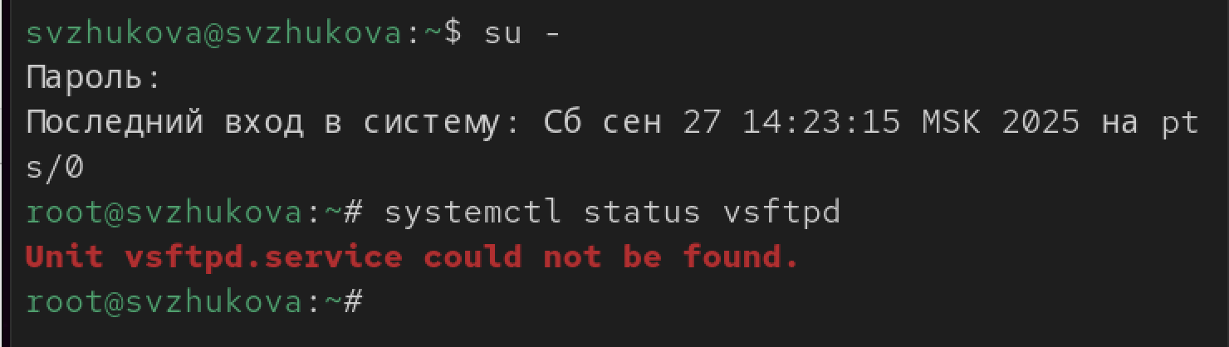
Рис. 1: Статус службы Very Secure FTP
Установим службу Very Secure FTP: (рис. 2).
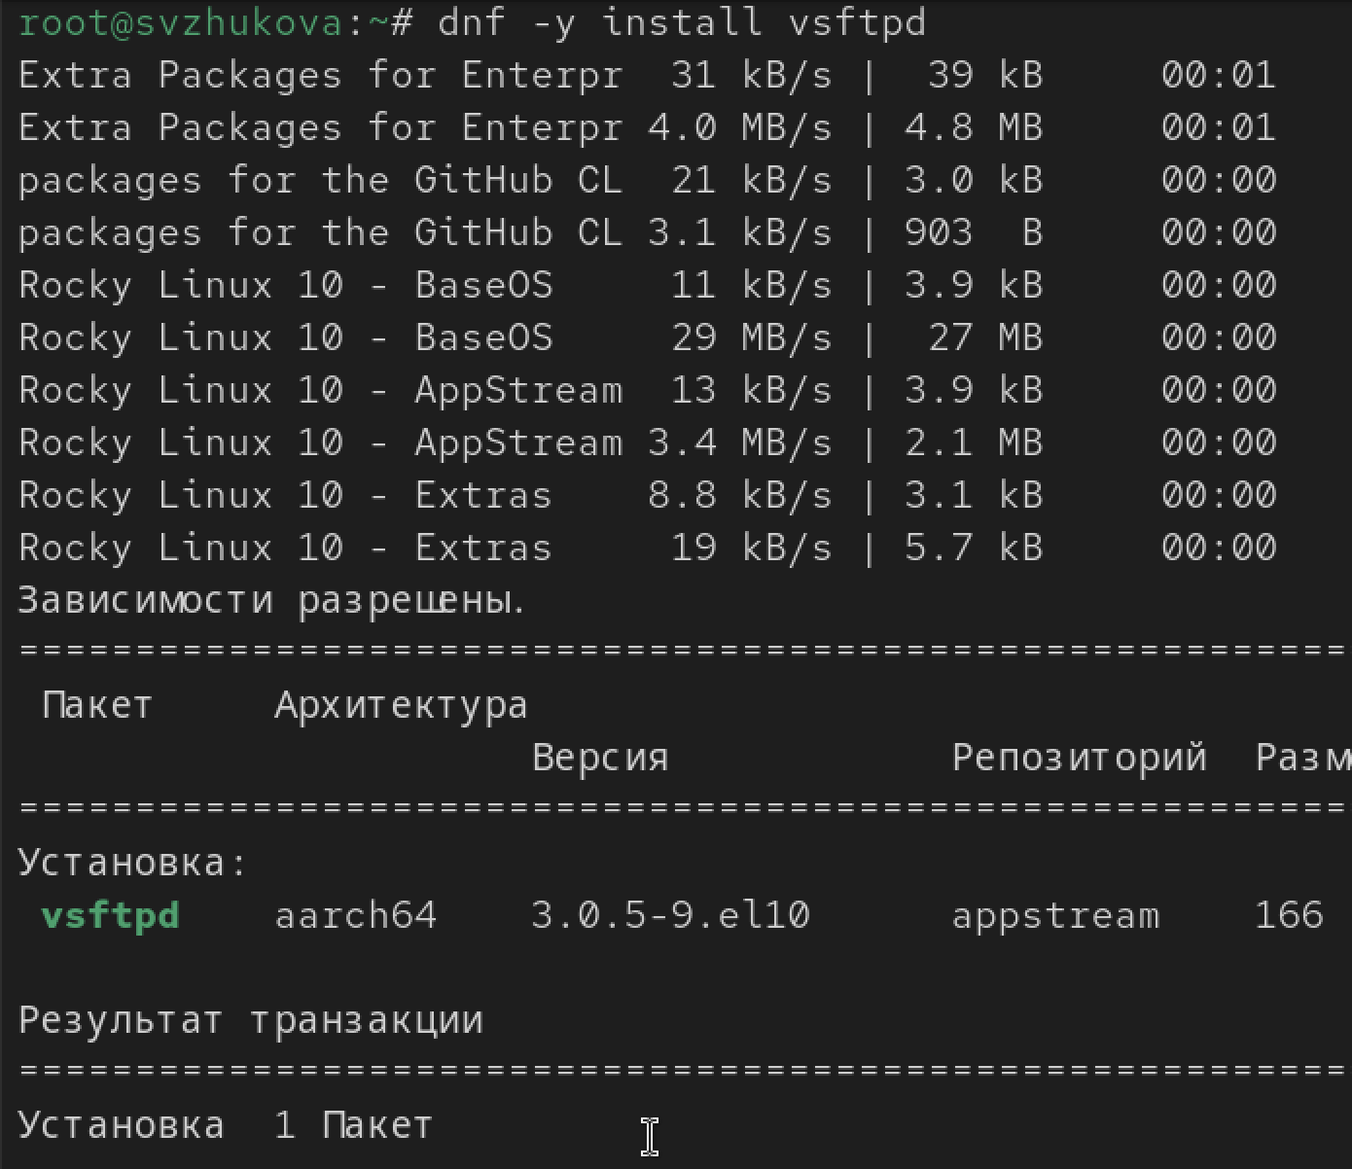
Рис. 2: Установим
Запустм и проверим службу Very Secure FTP: (рис. 3).
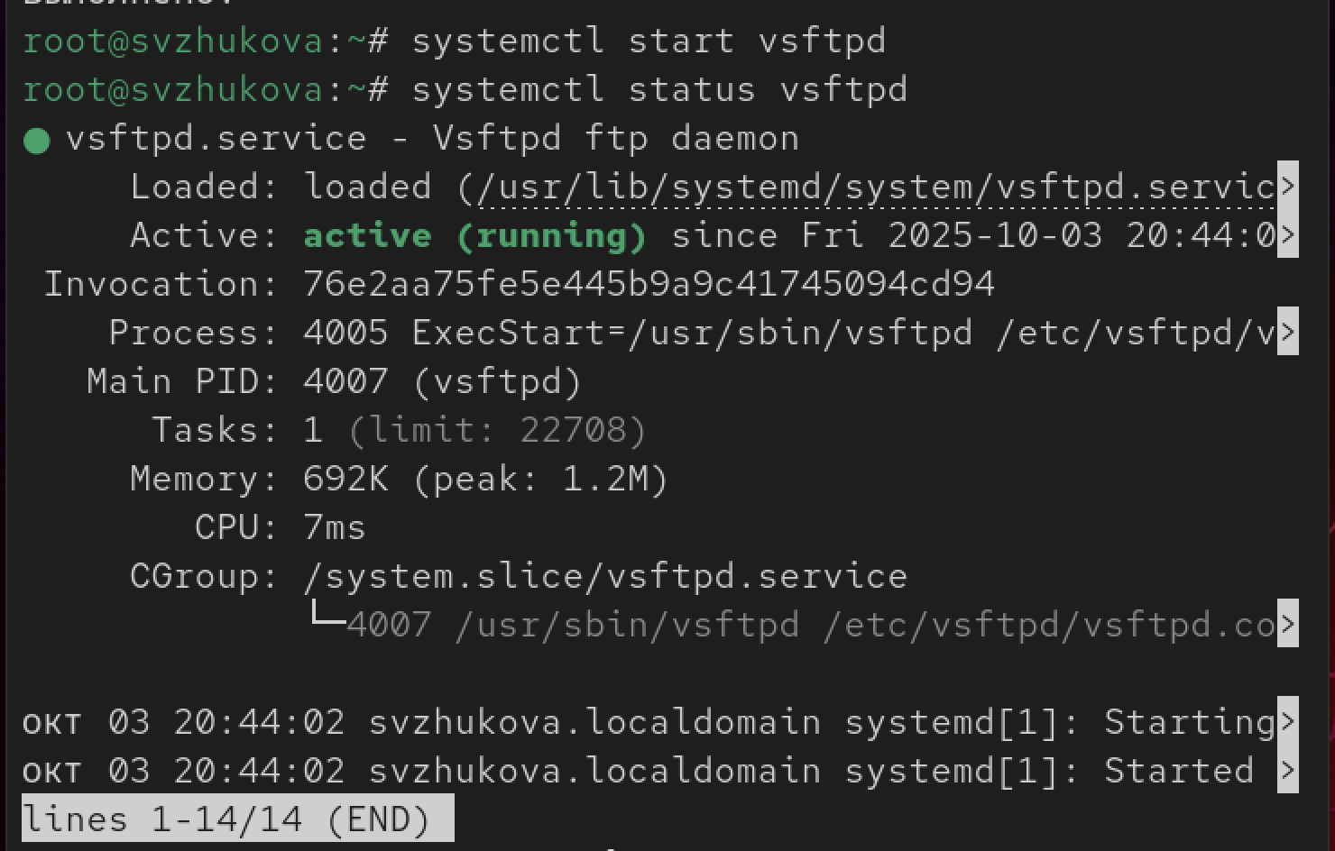
Рис. 3: Вывод команды показывает, что служба в настоящее время работает, но не будет активирована при перезапуске операционной системы
Добавим службу Very Secure FTP в автозапуск при загрузке операционной системы, используя команду systemctl enable. Затем проверим статус службы. Удалим службу из автозапуска, используя команду systemctl disable, и снова проверим её статус. (рис. 4).
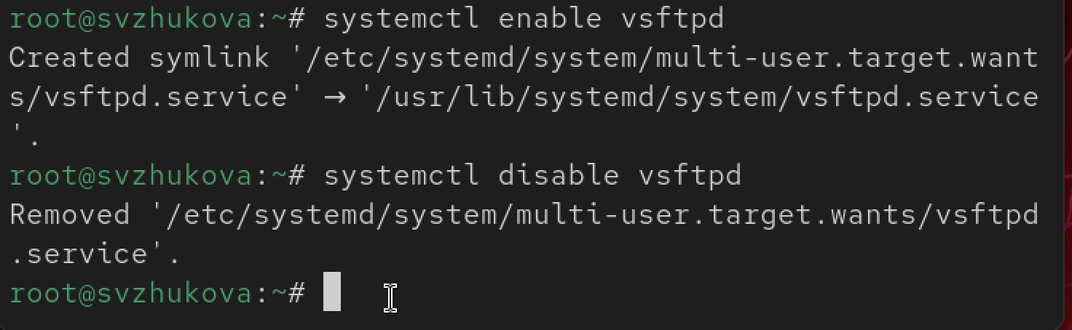
Рис. 4: Проверка
Выведем на экран символические ссылки, ответственные за запуск различных сервисов. Отображается, что ссылка на vsftpd.service не существует. (рис. 5).
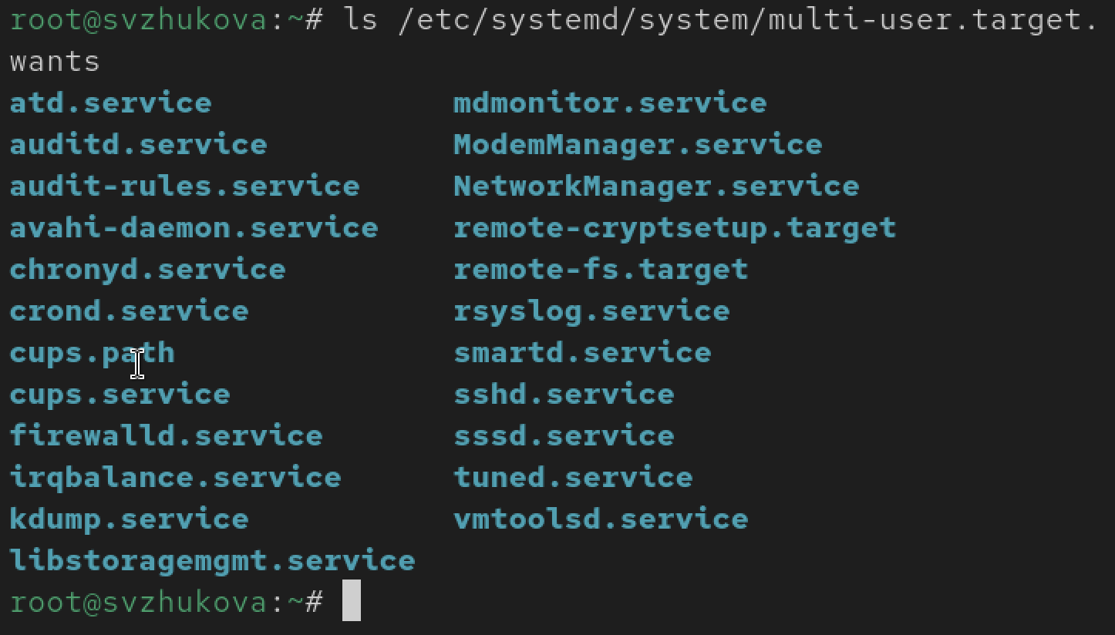
Рис. 5: vsftpd.service ссылка не существует
Снова добавим службу Very Secure FTP в автозапуск и выведем на экран символические ссылки, ответственные за запуск различных сервисов (рис. 6).
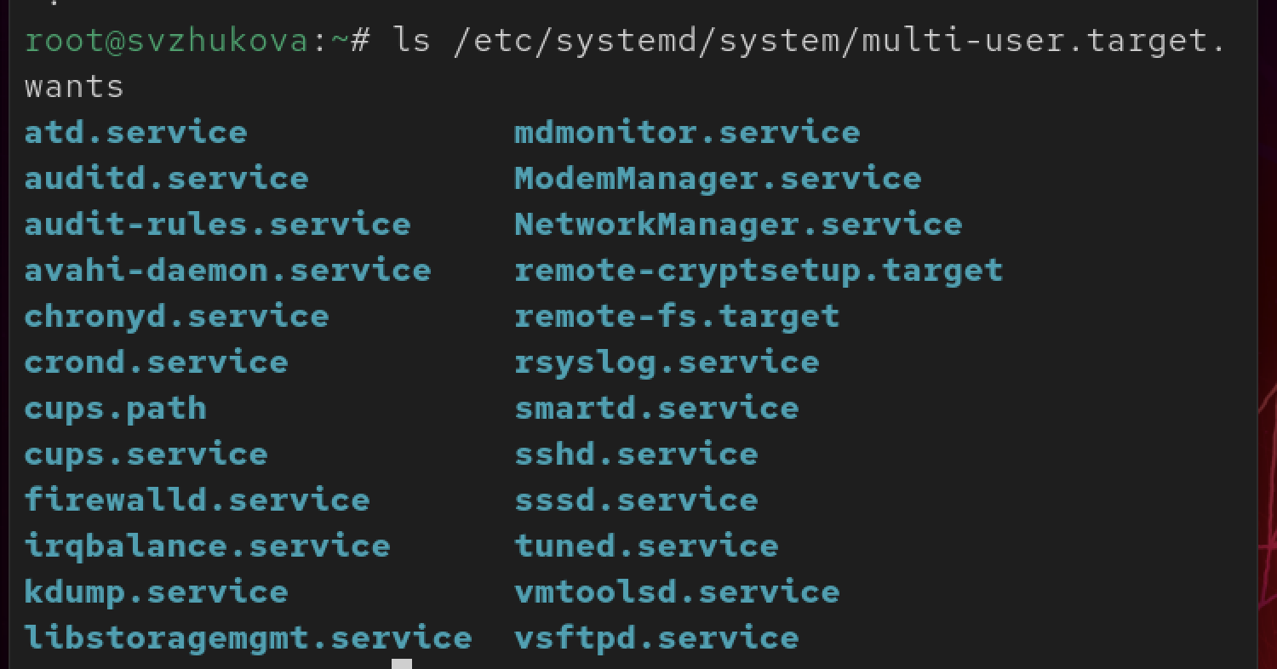
Рис. 6: Служба появилась
Снова проверим статус службы Very Secure FTP (рис. 7).
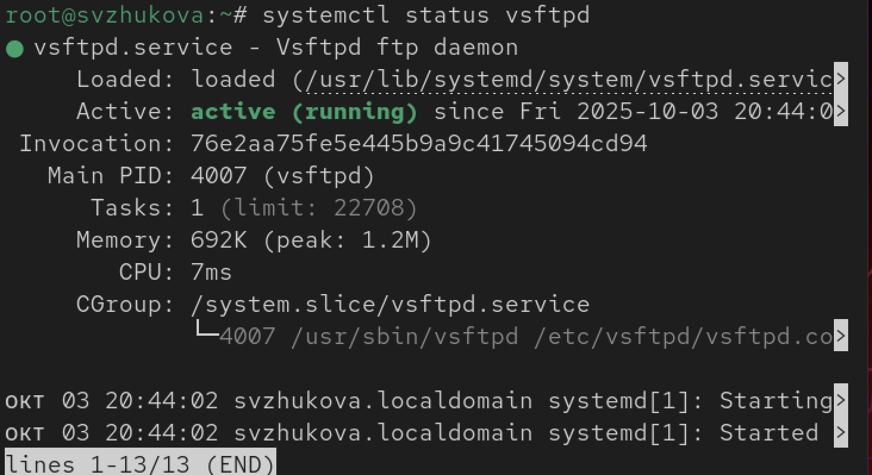
Рис. 7: Для файла юнита состояние изменено с disabled на enabled.
Выведем на экран список зависимостей юнита (рис. 8).
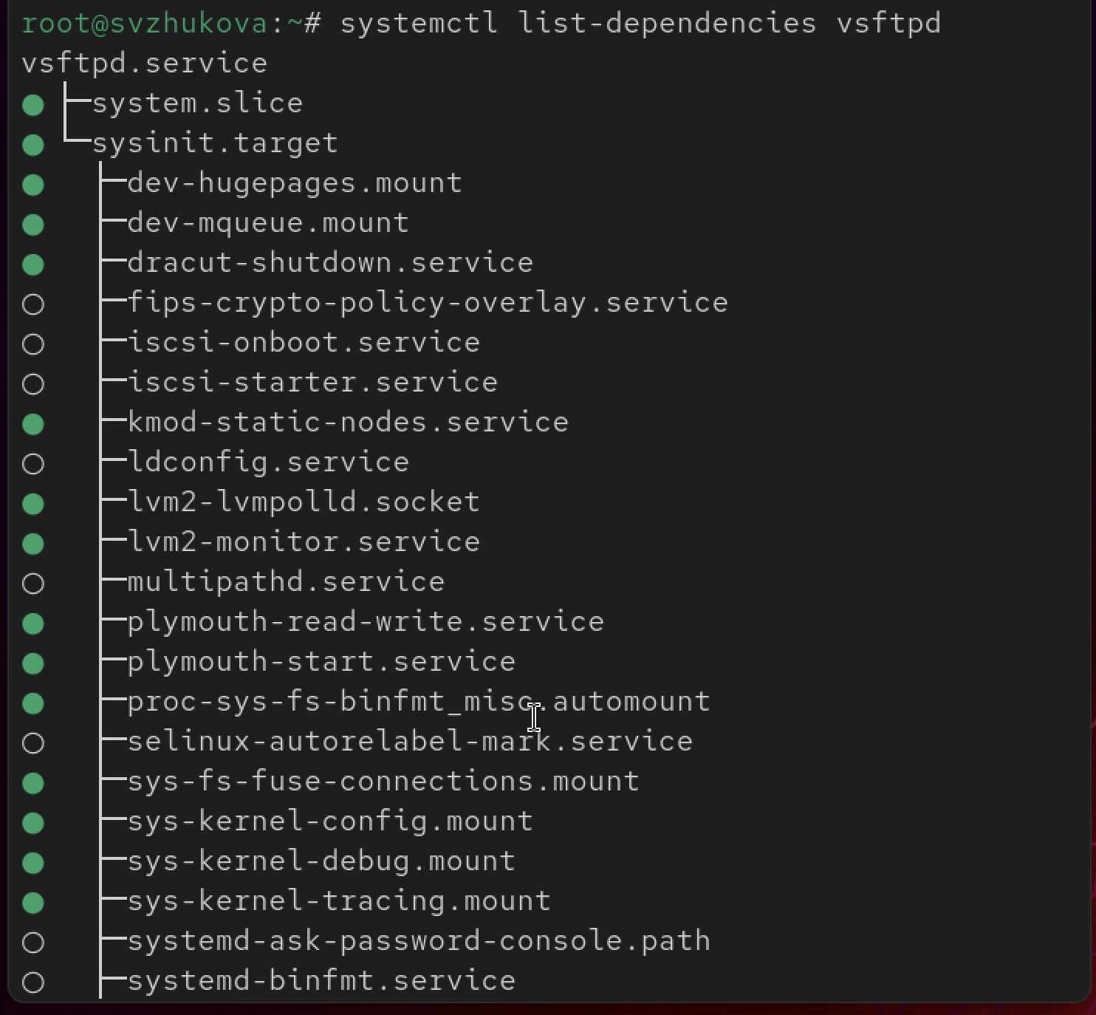
Рис. 8: Список зависимостей юнита
Выведем на экран список юнитов, которые зависят от данного юнита: (рис. 9).
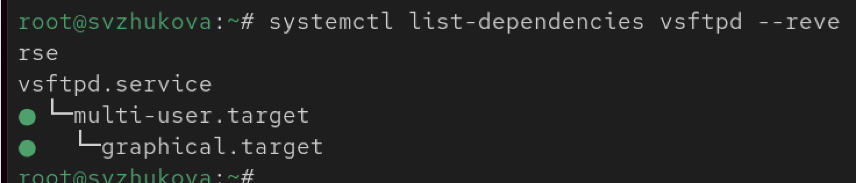
Рис. 9: Список юнитов, которые зависят от данного юнита
Конфликты юнитов
Получим полномочия администратора. Установим iptables (рис. 10).
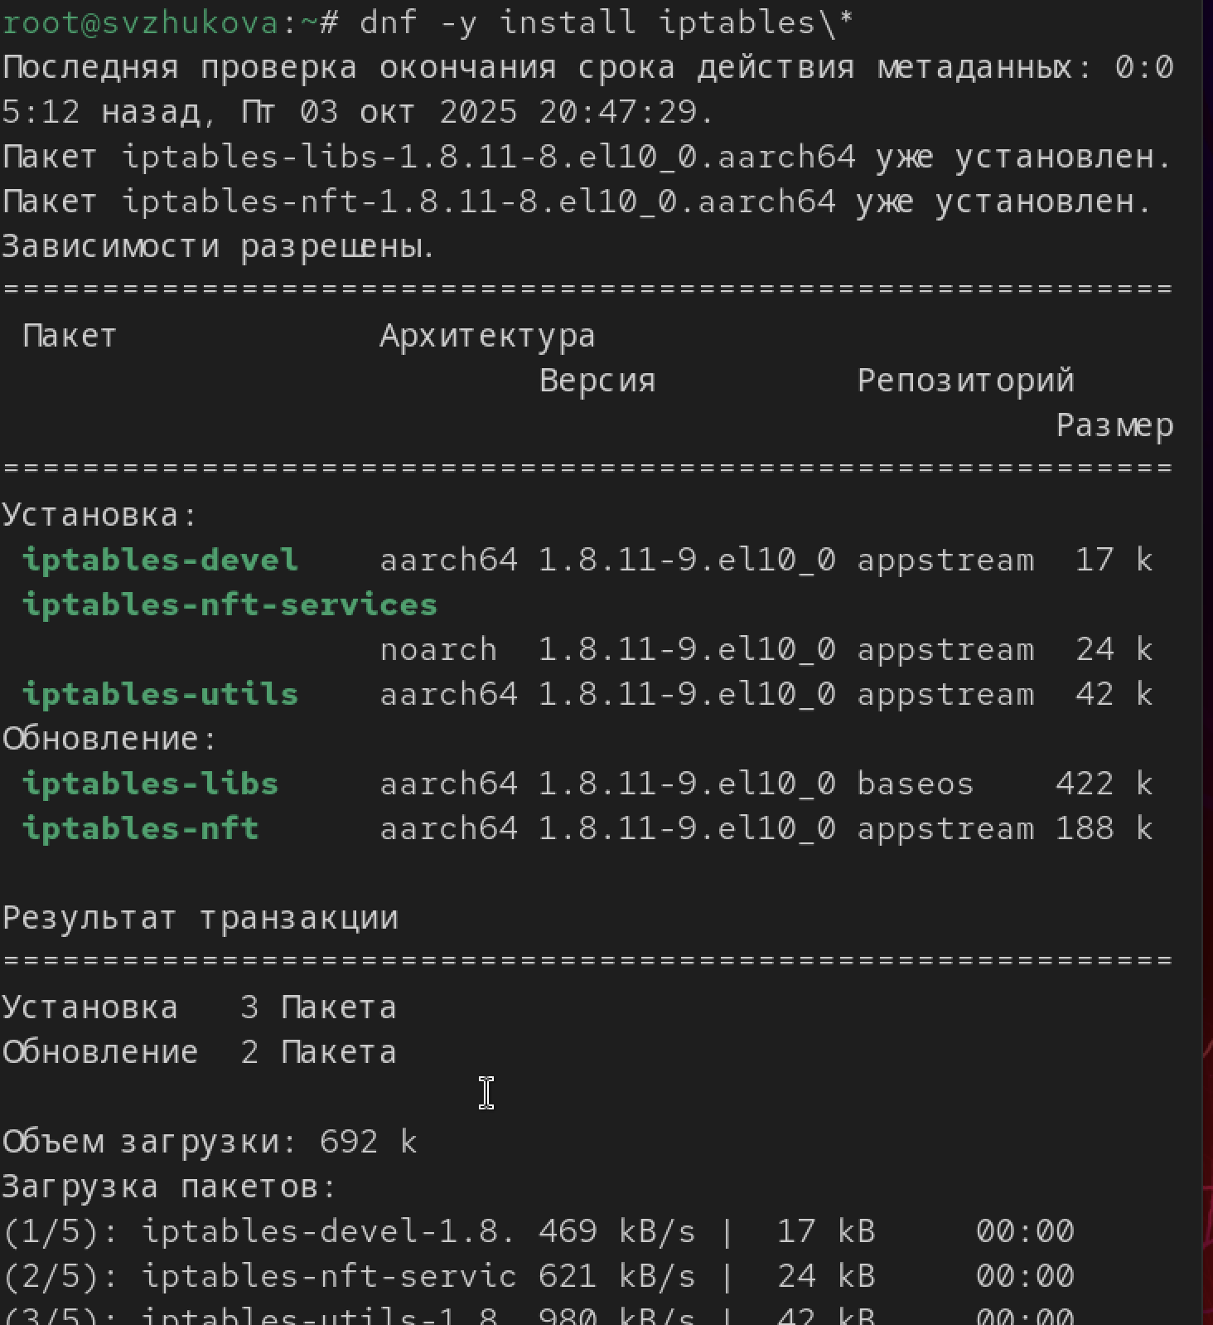
Рис. 10: iptables
Проверим статус firewalld и iptables (рис. 11).
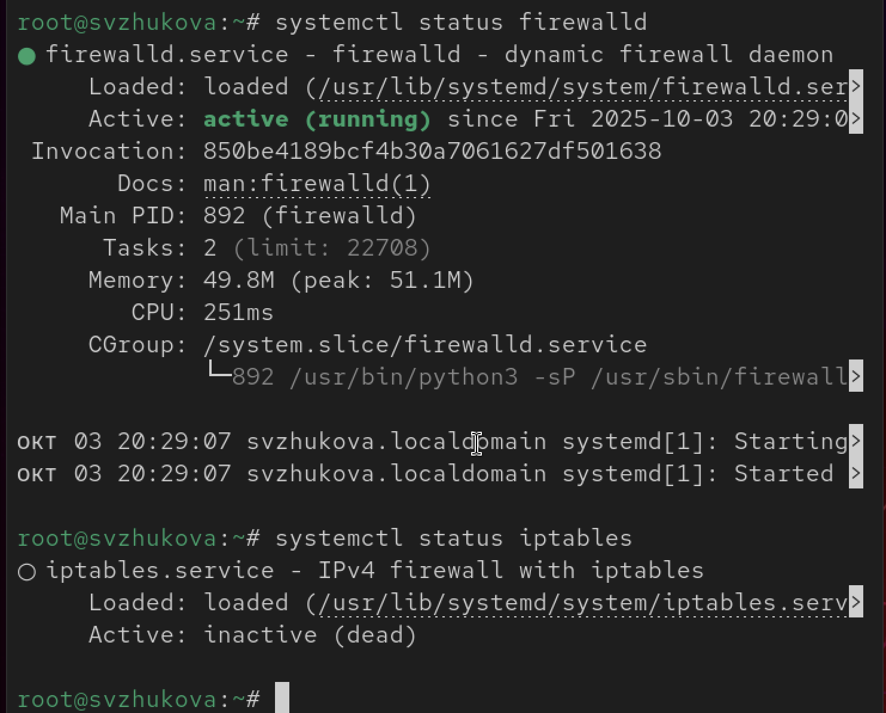
Рис. 11: Проверим
Попробуем запустить firewalld и iptables(рис. 12).
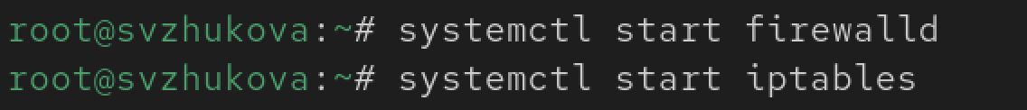
Рис. 12: При запуске одной службы вторая дезактивируется или не запускается
Введем (рис. 13).
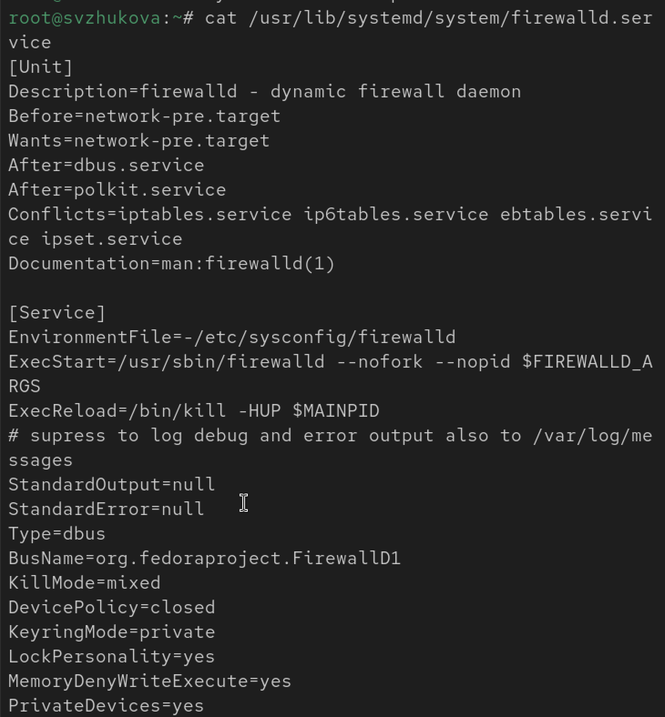
Рис. 13: Настройки конфликтов для этого юнит
Введем (рис. 14).
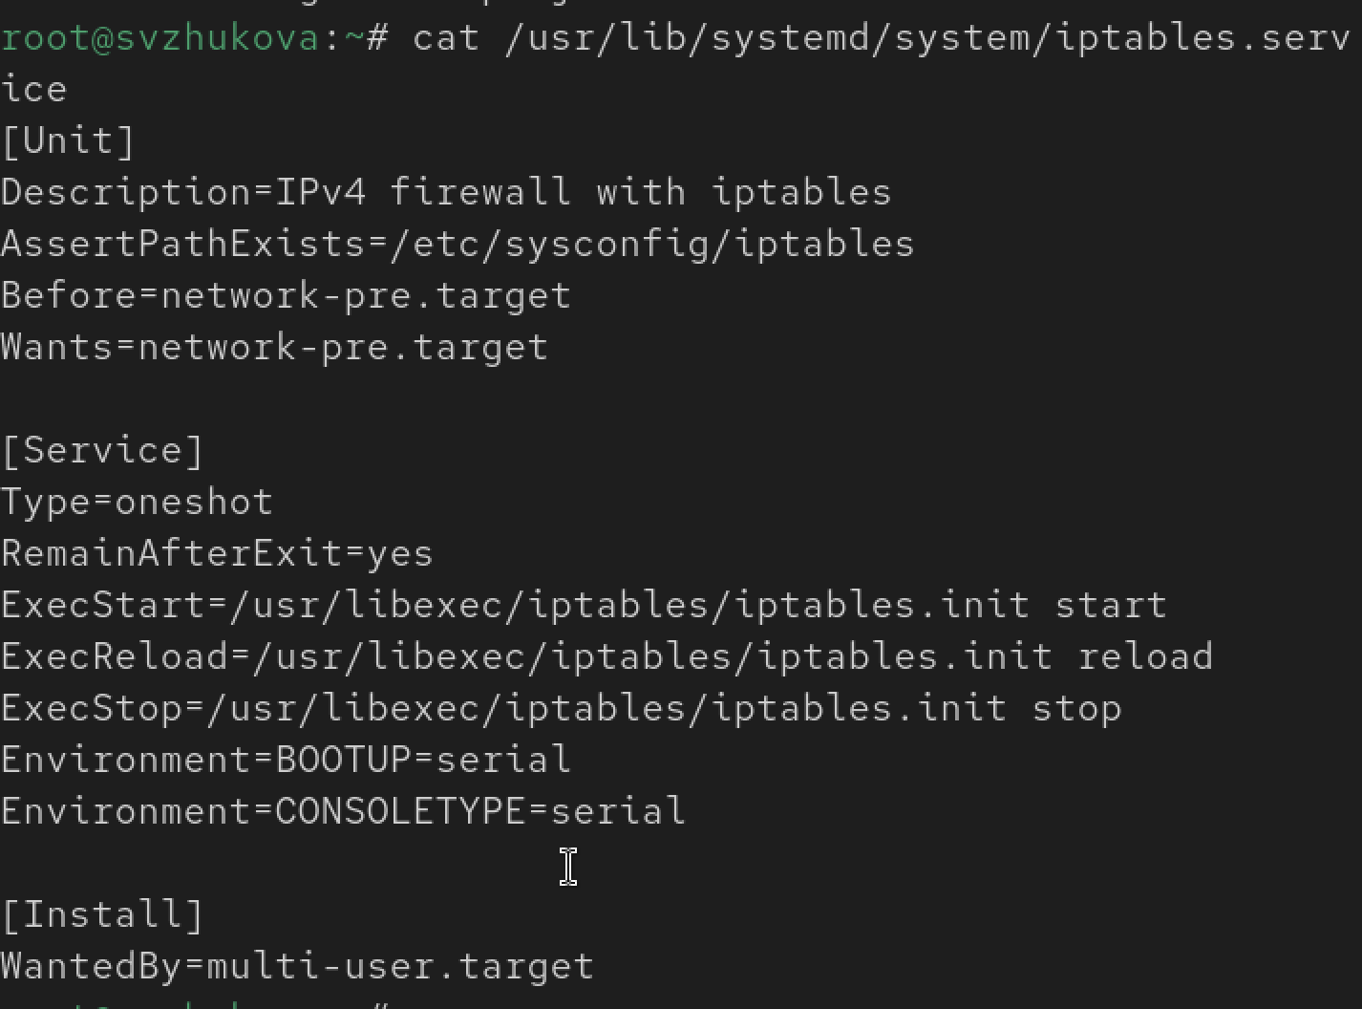
Рис. 14: Настройки конфликтов для этого юнит
Выгрузим службу iptables (на всякий случай, чтобы убедиться, что данная служба не загружена в систему) (рис. 15).
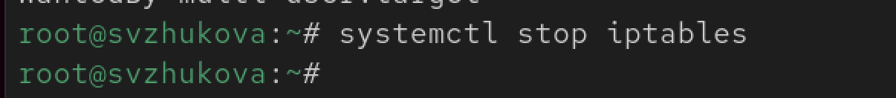
Рис. 15: Выгрузим службу iptables
Загрузим службу firewalld(рис. 16).
Рис. 16: firewalld
Заблокируем запуск iptables, введя (рис. 17).
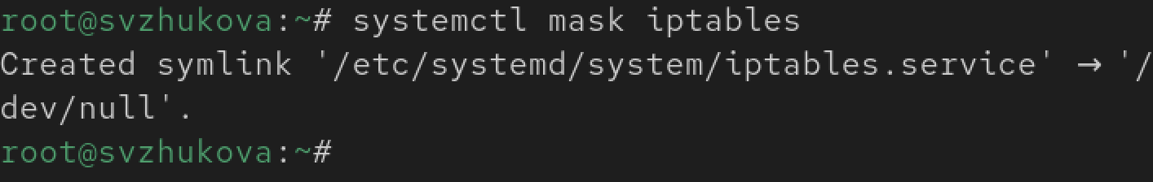
Рис. 17: Заблокируем запуск iptables
Попробуем запустить iptables(рис. 18).
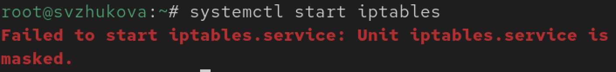
Рис. 18: Появилось сообщение об ошибке, указывающее, что служба замаскирована и по этой причине не может быть запущена
Попробуем добавить iptables в автозапуск (рис. 19).
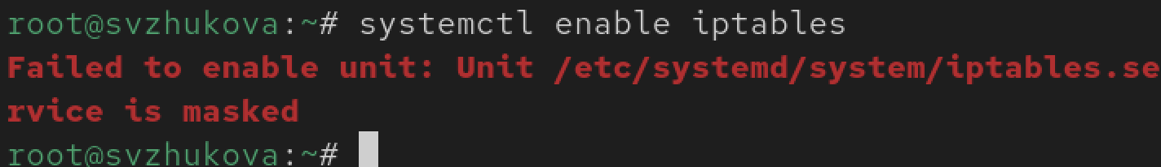
Рис. 19: Сервис неактивен, а статус загрузки замаскированный
Изолируемые цели
Получим полномочия администратора. Перейдем в каталог systemd и найдем список всех целей, которые можно изолировать(рис. 20).
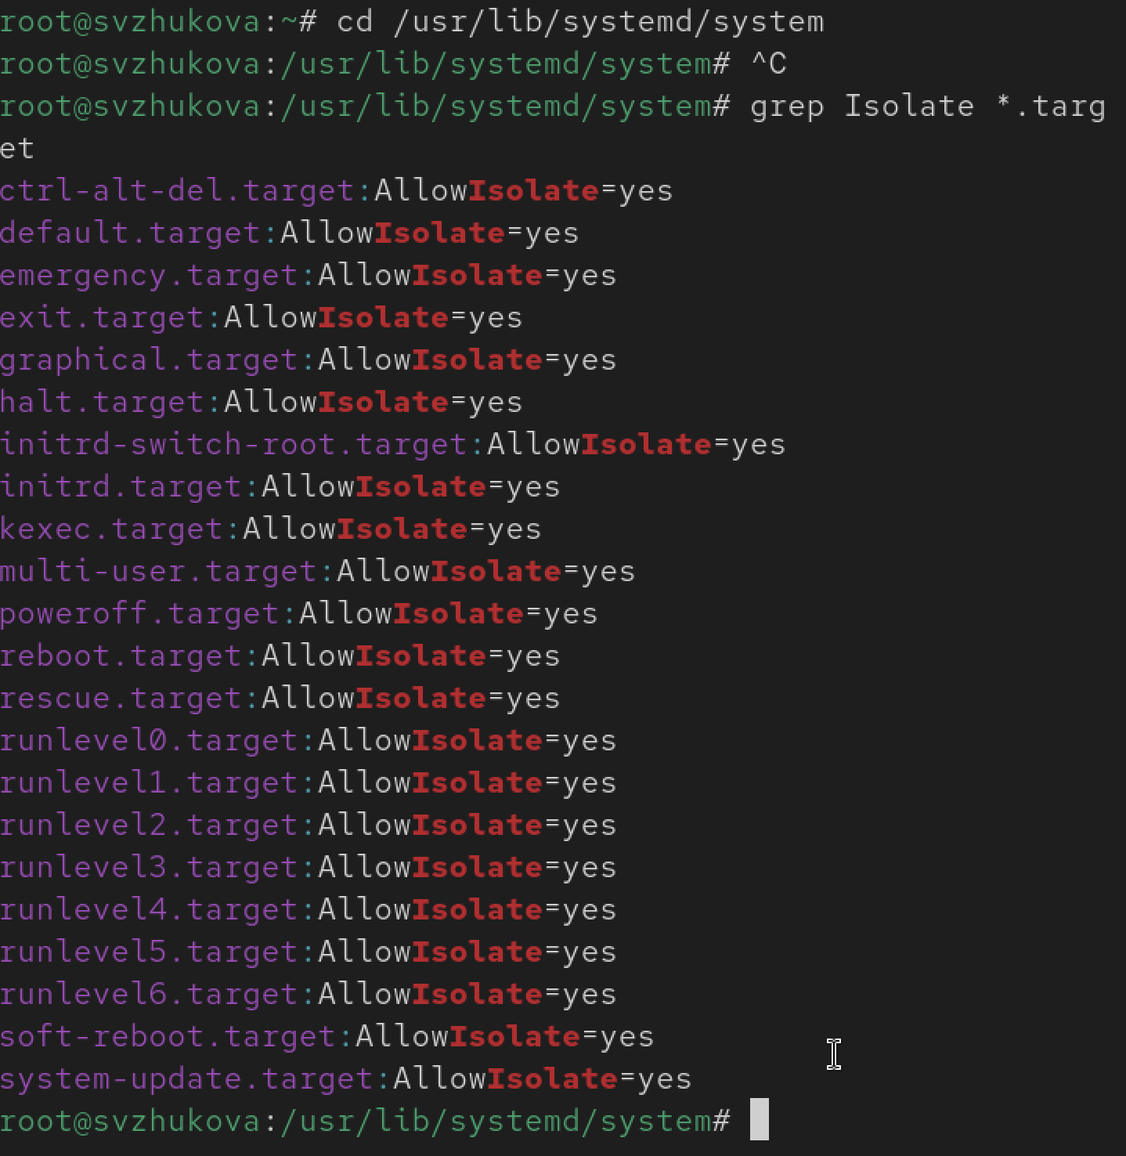
Рис. 20: Список всех целей
Переключим операционную систему в режим восстановления
Цель по умолчанию
Получим полномочия администратора. Выведем на экран цель, установленную по умолчанию: (рис. 21).
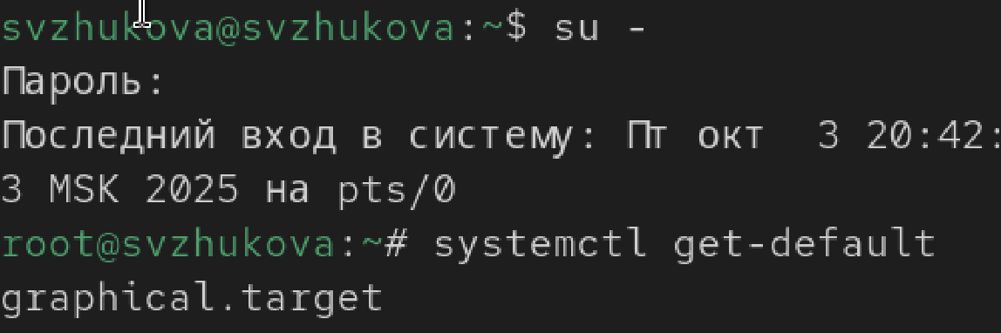
Рис. 21: Выведем
Для установки цели по умолчанию используем systemctl set-default multi-user.target Для запуска по умолчанию текстового режима введем (рис. 22).
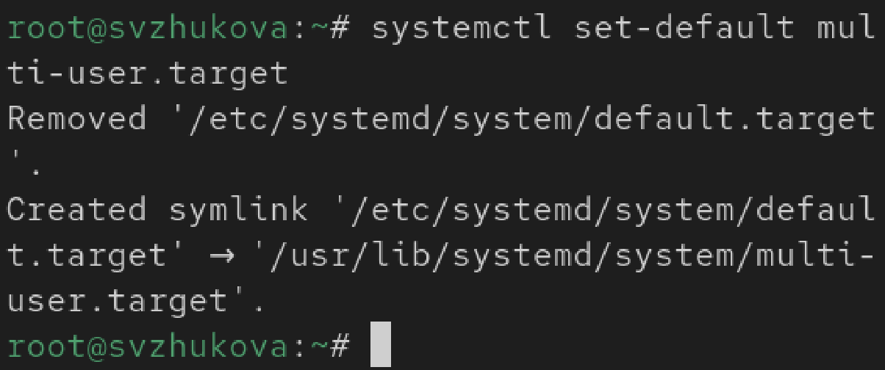
Рис. 22: Запуск по умолчанию
Перегрузим систему командой reboot. Убедимся, что система загрузилась в текстовом режиме. Получим полномочия администратора. Для запуска по умолчанию графического режима введем systemctl set-default graphical.target Вновь перегрузим систему командой reboot. Убедимся, что система загрузилась в графическом режиме. (рис. 23).
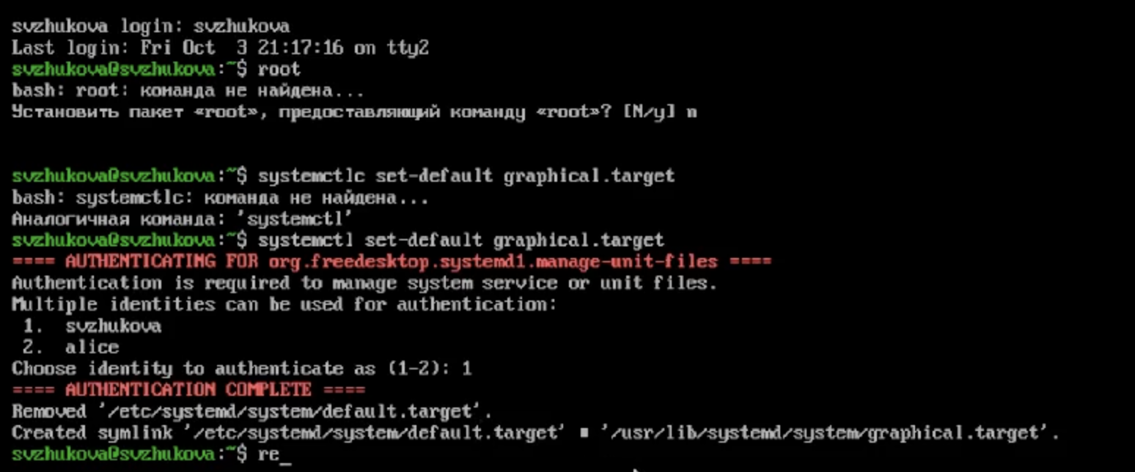
Рис. 23: система загрузилась в графическом режиме

3 Контрольные вопросы
- Что такое юнит (unit)? Приведите примеры.
- Юнит — это основной элемент управления в системе инициализации systemd. Каждый юнит представляет собой конфигурационный файл, который описывает объект, например, службу, таймер, точку монтирования или цель (target). Примеры юнитов:
  - Службы (service): ssh.service — отвечает за запуск сервера SSH.
  - Цели (target): multi-user.target — указывает на состояние системы, в котором она готова выполнять многопользовательские задачи.
  - Точки монтирования (mount): media-usb.mount — описывает точку монтирования USB-накопителя.
- Какая команда позволяет вам убедиться, что цель больше не входит в список автоматического запуска при загрузке системы?
- Команда:
- sudo systemctl disable <имя_цели>
- Эта команда отключает автоматический запуск указанной цели при загрузке системы.
- Какую команду вы должны использовать для отображения всех сервисных юнитов, которые в настоящее время загружены?
- Команда:
- systemctl list-units --type=service
- Она отображает все текущие активные юниты типа “service”.
- Как создать потребность (wants) в сервисе?
- Для создания зависимости типа “wants” следует использовать:
- sudo systemctl enable <имя_сервиса>.wants.<имя_цели>
- Это создаст символическую ссылку в директории wants, обеспечивающую запуск сервиса при старте цели.
- Как переключить текущее состояние на цель восстановления (rescue target)?
- Команда для переключения на цель восстановления:
- sudo systemctl isolate rescue.target
- Эта команда переключает систему в режим восстановления, где используется минимальный набор сервисов.
- Поясните причину получения сообщения о том, что цель не может быть изолирована.
- Сообщение о том, что цель не может быть изолирована, возникает, когда активные юниты или сервисы зависят от этой цели. Например, если запущены сервисы, которые “зависят” от цели, их нельзя отключить, так как это приведет к нестабильности или потере данных.
- Вы хотите отключить службу systemd, но, прежде чем сделать это, вы хотите узнать, какие другие юниты зависят от этой службы. Какую команду вы бы использовали?
- Для отображения зависимостей юнита используется:
- systemctl list-dependencies <имя_сервиса>
- Эта команда выводит все юниты, которые зависят от указанной службы.

4 Выводы
Мы приобрели навыки управления системными службами операционной системы посредством systemd.

